19 Οκτωβρίου, 2026

ΔΕΛΤΙΟ ΤΥΠΟΥ

ΑΠΟΛΑΒΕΣ ΥΠΑΛΛΗΛΩΝ: 2025 (ΤΕΛΙΚΑ ΣΤΟΙΧΕΙΑ)

Μηνιαίες Απολαβές – Διάμεσος: €1.953, Μέσος Όρος: €2.591

Σύμφωνα με εκτιμήσεις της Στατιστικής Υπηρεσίας, οι διάμεσες ακαθάριστες μηνιαίες απολαβές των υπαλλήλων κατά το 2025 ήταν €1.953 παρουσιάζοντας αύξηση 3,8% σε σχέση με το 2024, όταν ανήλθαν σε €1.881. Ο μέσος όρος ακαθάριστων μηνιαίων απολαβών των υπαλλήλων για το 2025 ήταν €2.591 σε σύγκριση με €2.483 κατά το 2024, παρουσιάζοντας αύξηση της τάξης του 4,3% σε σχέση με το προηγούμενο έτος. (Διάγραμμα 1)

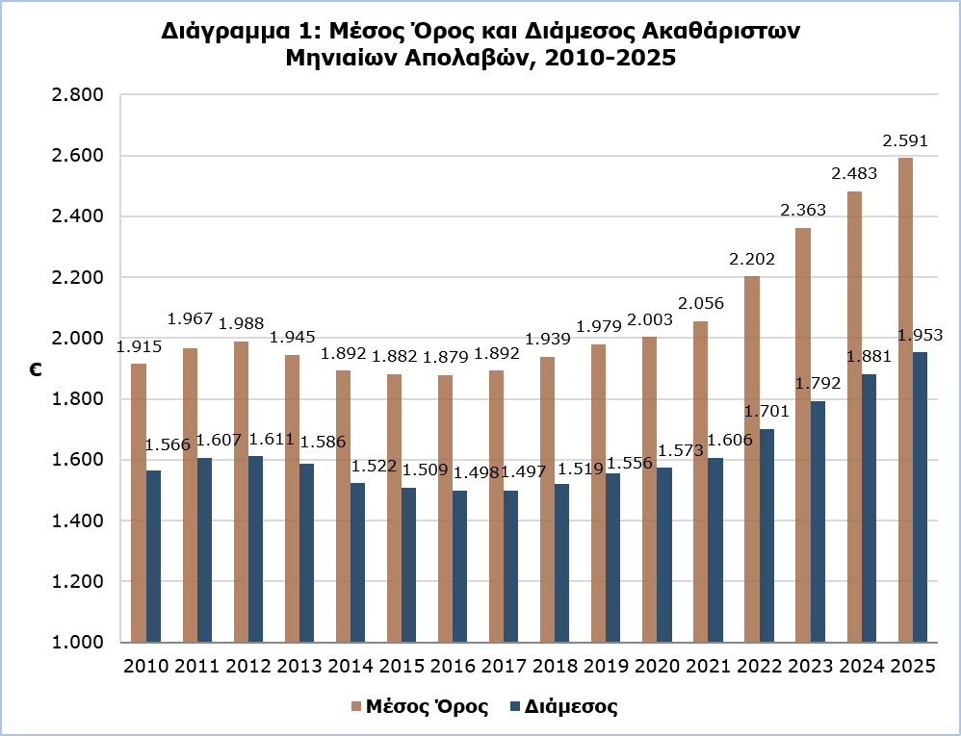

Κατανομή Υπαλλήλων κατά Ομάδα Ακαθάριστων Μηνιαίων Απολαβών και Φύλο

Στο διάγραμμα 2, δίνεται η εκατοστιαία κατανομή των υπαλλήλων κατά ομάδα ακαθάριστων μηνιαίων απολαβών και φύλο για το 2025.

Το μεγαλύτερο μερίδιο υπαλλήλων, με ποσοστό 13,0% επί του συνόλου, λαμβάνει μηνιαίες απολαβές από €1.000 έως €1.249. Ακολουθούν οι υπάλληλοι με απολαβές από €1.500 έως €1.749 (11,4%) και από €1.250 έως €1.499 (11,2%).

Συγκρίνοντας την κατανομή των υπαλλήλων κατά φύλο, οι μεγαλύτερες διαφορές μεταξύ αντρών και γυναικών εντοπίζονται σε συγκεκριμένες μισθολογικές κατηγορίες. Ειδικότερα, στις κατηγορίες €1.000–€1.249 και €1.250–€1.499, το ποσοστό των γυναικών είναι υψηλότερο από το αντίστοιχο ποσοστό των αντρών κατά 3,3 και 3,5 ποσοστιαίες μονάδες αντίστοιχα. Αντίθετα, στην ανώτερη μισθολογική κατηγορία των €6.000 και άνω, το ποσοστό των αντρών είναι υψηλότερο από εκείνο των γυναικών κατά 3,1 ποσοστιαίες μονάδες.

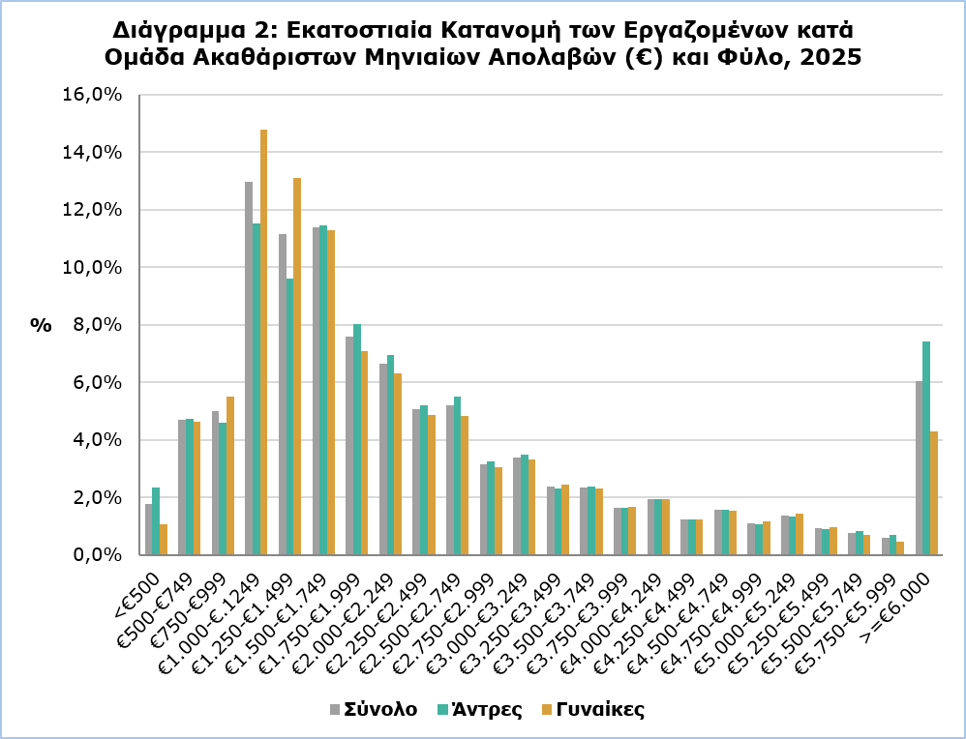

Μέσος Όρος Ακαθάριστων Μηνιαίων Απολαβών κατά Τομέα Οικονομικής Δραστηριότητας

Ο μέσος όρος ακαθάριστων μηνιαίων απολαβών κατά τομέα οικονομικής δραστηριότητας για το 2025 κυμαίνεται μεταξύ €956 στον τομέα της Γεωργίας, Δασοκομίας και Αλιείας και €5.038 στον τομέα των Χρηματοπιστωτικών και Ασφαλιστικών Δραστηριοτήτων.

Παρατηρείται αύξηση σε όλους τους τομείς οικονομικής δραστηριότητας σε σχέση με τον προηγούμενο χρόνο, με τη μεγαλύτερη αύξηση να παρατηρείται στον τομέα Ορυχείων και Λατομείων (10,3%), στον οποίο απασχολείται μικρός αριθμός υπαλλήλων, με αποτέλεσμα οι στατιστικές εκτιμήσεις να επηρεάζονται περισσότερο από μεταβολές στα επιμέρους στοιχεία. Ακολουθούν οι τομείς της Ενημέρωσης και Επικοινωνίας (7,7%) και των Χρηματοπιστωτικών και Ασφαλιστικών Δραστηριοτήτων (7,0%).

Σημειώνεται ότι στον πιο κάτω πίνακα, τα στοιχεία που αφορούν στο σύνολο των κρατικών υπαλλήλων παρουσιάζονται ως υποκατηγορία του τομέα «Δημόσια Διοίκηση και Άμυνα, Υποχρεωτική Κοινωνική Ασφάλιση».

Πίνακας 1
Nace Αναθ.2 | Οικονομική Δραστηριότητα | Μέσος Όρος Μηνιαίων Απολαβών (€) |  | Ετήσια Μεταβολή (%)
Α | Γεωργία, Δασοκομία και Αλιεία | 956 |  | 1,5
B | Ορυχεία και Λατομεία | 3.650 |  | 10,3
C | Μεταποίηση | 1.939 |  | 3,7
D | Παροχή Ηλεκτρικού Ρεύματος, Φυσικού Αερίου, Ατμού και Κλιματισμού | 3.762 |  | 6,2
E | Παροχή Νερού, Επεξεργασία Λυμάτων, Διαχείριση Αποβλήτων και Δραστηριότητες Εξυγίανσης | 2.329 |  | 5,2
F | Κατασκευές | 1.897 |  | 5,1
G | Χονδρικό και Λιανικό Εμπόριο, Επισκευή Μηχανοκίνητων Οχημάτων και Μοτοσικλετών | 1.850 |  | 3,9
H | Μεταφορά και Αποθήκευση | 2.738 |  | 3,0
I | Δραστηριότητες Υπηρεσιών Παροχής Καταλύματος και Υπηρεσιών Εστίασης | 1.649 |  | 4,2
J | Ενημέρωση και Επικοινωνία | 4.540 |  | 7,7
K | Χρηματοπιστωτικές και Ασφαλιστικές Δραστηριότητες | 5.038 |  | 7,0
L | Διαχείριση Ακίνητης Περιουσίας | 2.037 |  | 1,8
M | Επαγγελματικές, Επιστημονικές και Τεχνικές Δραστηριότητες | 3.014 |  | 3,5
N | Διοικητικές και Υποστηρικτικές Δραστηριότητες | 2.323 |  | 1,6
O | Δημόσια Διοίκηση και Άμυνα, Υποχρεωτική Κοινωνική Ασφάλιση | 3.394 |  | 3,4
 | - Δημόσια Υπηρεσία, Εκπαιδευτική Υπηρεσία και Δυνάμεις Ασφαλείας | 3.623 |  | 4,3
 | - Άλλοι δημόσιοι φορείς | 2.499 |  | 2,4
P | Εκπαίδευση | 2.422 |  | 5,0
Q | Δραστηριότητες Σχετικές με την Ανθρώπινη Υγεία και την Κοινωνική Μέριμνα | 2.197 |  | 3,3
R | Τέχνες, Διασκέδαση και Ψυχαγωγία | 2.296 |  | 4,1
S | Άλλες Δραστηριότητες Παροχής Υπηρεσιών | 1.789 |  | 3,4
 | Σύνολο | 2.591 |  | 4,3

Μέσος Όρος και Διάμεσος Ακαθάριστων Μηνιαίων Απολαβών κατά Υπηκοότητα

Ο μέσος όρος ακαθάριστων μηνιαίων απολαβών των Κύπριων για το 2025 ήταν €2.625 και των μη-Κύπριων €2.524. Η ετήσια μεταβολή στον μέσο όρο ακαθάριστων μηνιαίων απολαβών για τους Κύπριους υπαλλήλους ήταν 4,7% και για τους μη-Κύπριους υπαλλήλους ήταν 3,7%. (Πίνακας 2)

Οι διάμεσες ακαθάριστες μηνιαίες απολαβές για τους Κύπριους υπαλλήλους ήταν €2.145 και για τους μη-Κύπριους υπαλλήλους ήταν €1.597, σημειώνοντας αύξηση 4,5% και 3,4% αντίστοιχα σε σύγκριση με το 2024.

Πίνακας 2
Υπηκοότητα | Κύπριοι | Μη-Κύπριοι | Σύνολο
Μέσος όρος μηνιαίων απολαβών (€) | 2.625 | 2.524 | 2.591
Ετήσια μεταβολή (%) | 4,7 | 3,7 | 4,3
Διάμεσος μηνιαίων απολαβών (€) | 2.145 | 1.597 | 1.953
Ετήσια μεταβολή (%) | 4,5 | 3,4 | 3,8

Κατανομή Υπαλλήλων κατά Ομάδα Ακαθάριστων Μηνιαίων Απολαβών και Υπηκοότητα

Στο διάγραμμα 3, δίνεται η εκατοστιαία κατανομή των υπαλλήλων κατά ομάδα ακαθάριστων μηνιαίων απολαβών και υπηκοότητα. Οι μη-Κύπριοι υπάλληλοι συγκεντρώνουν μεγαλύτερα ποσοστά υπαλλήλων, σε σχέση με τους Κύπριους, στις ομάδες με τις χαμηλότερες (<€1.500) και τις ψηλότερες (>=€6.000) απολαβές.

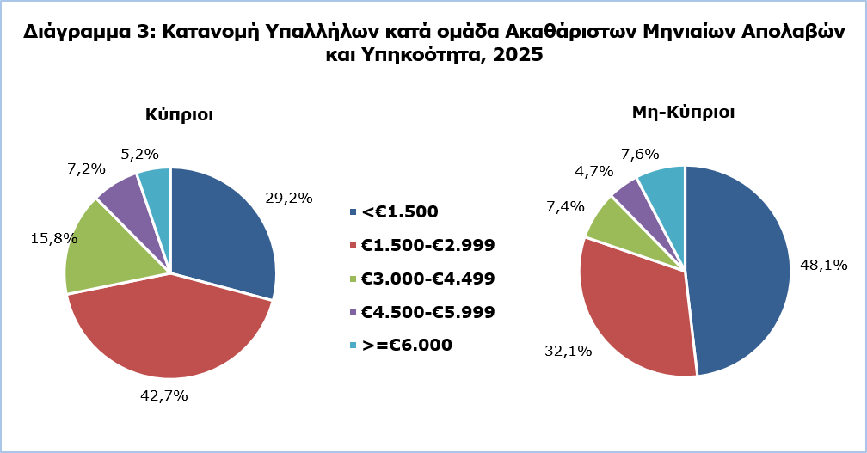

Μέσος Όρος Ακαθάριστων Μηνιαίων Απολαβών κατά Τομέα Οικονομικής Δραστηριότητας και Υπηκοότητα

Ο μέσος όρος ακαθάριστων μηνιαίων απολαβών κατά τομέα οικονομικής δραστηριότητας και υπηκοότητα παρουσιάζεται στον Πίνακα 3.

Ο μέσος όρος ακαθάριστων μηνιαίων απολαβών των Κύπριων κατά τομέα οικονομικής δραστηριότητας για το 2025, κυμαίνεται μεταξύ €1.744 στον τομέα της Γεωργίας, Δασοκομίας και Αλιείας και €4.383 στον τομέα των Χρηματοπιστωτικών και Ασφαλιστικών Δραστηριοτήτων. Ο μέσος όρος ακαθάριστων μηνιαίων απολαβών των μη-Κύπριων κυμαίνεται μεταξύ €664 στον τομέα της Γεωργίας, Δασοκομίας και Αλιείας και €6.649 στον τομέα των Χρηματοπιστωτικών και Ασφαλιστικών Δραστηριοτήτων.

Πίνακας 3
Nace Αναθ.2 | Οικονομική Δραστηριότητα | Μέσος Όρος Ακαθάριστων Μηνιαίων Απολαβών (€)
Nace Αναθ.2 | Οικονομική Δραστηριότητα | Κύπριοι |  | Μη-Κύπριοι
Α | Γεωργία, Δασοκομία και Αλιεία | 1.744 |  | 664
B | Ορυχεία και Λατομεία | 3.294 |  | 5.156
C | Μεταποίηση | 2.096 |  | 1.668
D | Παροχή Ηλεκτρικού Ρεύματος, Φυσικού Αερίου, Ατμού και Κλιματισμού | 3.814 |  | 2.287
E | Παροχή Νερού, Επεξεργασία Λυμάτων, Διαχείριση Αποβλήτων και Δραστηριότητες Εξυγίανσης | 2.586 |  | 1.699
F | Κατασκευές | 2.051 |  | 1.666
G | Χονδρικό και Λιανικό Εμπόριο, Επισκευή Μηχανοκίνητων Οχημάτων και Μοτοσικλετών | 1.912 |  | 1.706
H | Μεταφορά και Αποθήκευση | 2.760 |  | 2.698
I | Δραστηριότητες Υπηρεσιών Παροχής Καταλύματος και Υπηρεσιών Εστίασης | 1.883 |  | 1.495
J | Ενημέρωση και Επικοινωνία | 3.404 |  | 5.442
K | Χρηματοπιστωτικές και Ασφαλιστικές Δραστηριότητες | 4.383 |  | 6.649
L | Διαχείριση Ακίνητης Περιουσίας | 1.960 |  | 2.184
M | Επαγγελματικές, Επιστημονικές και Τεχνικές Δραστηριότητες | 2.794 |  | 3.476
N | Διοικητικές και Υποστηρικτικές Δραστηριότητες | 2.337 |  | 2.307
O | Δημόσια Διοίκηση και Άμυνα, Υποχρεωτική Κοινωνική Ασφάλιση | 3.390 |  | 3.514
 | - Δημόσια Υπηρεσία, Εκπαιδευτική Υπηρεσία και Δυνάμεις Ασφαλείας | 3.630 |  | 3.346
 | - Άλλοι δημόσιοι φορείς | 2.399 |  | 3.722
P | Εκπαίδευση | 2.402 |  | 2.505
Q | Δραστηριότητες Σχετικές με την Ανθρώπινη Υγεία και την Κοινωνική Μέριμνα | 2.189 |  | 2.222
R | Τέχνες, Διασκέδαση και Ψυχαγωγία | 1.927 |  | 2.938
S | Άλλες Δραστηριότητες Παροχής Υπηρεσιών | 1.893 |  | 1.527
 | Σύνολο | 2.625 |  | 2.524

ΜΕΘΟΔΟΛΟΓΙΚΕΣ ΠΛΗΡΟΦΟΡΙΕΣ

Ταυτότητα

Ο μέσος όρος των ακαθάριστων μηνιαίων απολαβών υπολογίζεται διαιρώντας το σύνολο των ακαθάριστων απολαβών προτού αφαιρεθούν οποιεσδήποτε συνεισφορές στα υποχρεωτικά ταμεία των Κοινωνικών Ασφαλίσεων, με το σύνολο των υπαλλήλων που έλαβαν τις απολαβές αυτές. Πηγή των στοιχείων είναι το αρχείο των Υπηρεσιών Κοινωνικών Ασφαλίσεων. Τα αποτελέσματα δημοσιεύονται σε ετήσια βάση.

Κάλυψη στοιχείων

Καλύπτονται όλοι οι τομείς οικονομικών δραστηριοτήτων με βάση τη Στατιστική Ταξινόμηση Οικονομικών Δραστηριοτήτων στην Κοινότητα (NACE Αναθ. 2), εκτός από τον Τομέα Τ: Δραστηριότητες νοικοκυριών ως εργοδοτών και τον Τομέα U: Δραστηριότητες ετερόδικων οργανισμών και φορέων.

Καλύπτονται όλοι οι υπάλληλοι που είναι καταγεγραμμένοι στο Αρχείο των Υπηρεσιών Κοινωνικών Ασφαλίσεων. Εξαιρούνται άτομα με απολαβές λιγότερες από το κατώτατο επιτρεπτό όριο, το οποίο όρισε η Στατιστική Υπηρεσία ως ένδειξη για τα άτομα που δεν είχαν κανονική απασχόληση κατά την περίοδο αναφοράς (π.χ. άτομα που έλαβαν μόνο κάποια αναδρομική πληρωμή, άτομα που εργάστηκαν πολύ λίγες ώρες, κτλ.). Το κατώτατο επιτρεπτό όριο απολαβών αναθεωρείται κάθε έτος, ανάλογα με το επίπεδο του κατώτατου μισθού σύμφωνα με το Περί Κατώτατων Μισθών Διάταγμα μέχρι το 2022 και σύμφωνα με τον Περί Κατώτατου Ορίου Μισθών Νόμο από το 2023.

Ορισμοί

Οι Απολαβές των υπαλλήλων περιλαμβάνουν τον βασικό μισθό, το τιμαριθμικό επίδομα, απολαβές υπερωριών, το Ταμείο Αδειών, οποιαδήποτε επιδόματα έλαβαν οι υπάλληλοι κατά την περίοδο αναφοράς, καθώς επίσης και αναδρομικές πληρωμές. Στα επιδόματα περιλαμβάνονται τόσο σταθερές όσο και μη σταθερές πληρωμές (13^{ος} μισθός, 14^{ος} μισθός, επιμίσθια κλπ.).

Οι ακαθάριστες απολαβές αναφέρονται στο συνολικό ποσό των απολαβών πριν από οποιεσδήποτε αποκοπές, συμπεριλαμβανομένου του φόρου εισοδήματος και των αποκοπών για υποχρεωτικά ταμεία όπως το Ταμείο Κοινωνικών Ασφαλίσεων και το Γενικό Σχέδιο Υγείας.

Στην Υπηκοότητα, στην κατηγορία “Κύπριοι”, περιλαμβάνονται οι κοινότητες Ελληνοκύπριοι και Τουρκοκύπριοι όπως δηλώνονται στις Υπηρεσίες Κοινωνικών Ασφαλίσεων. Στην κατηγορία ”Mη-Κύπριοι” περιλαμβάνονται όλοι οι υπόλοιποι υπάλληλοι.

Για περισσότερες πληροφορίες:

Πύλη Στατιστικής Υπηρεσίας, υπόθεμα Εργατικό Κόστος και Απολαβές
CYSTAT-DB (Βάση Δεδομένων)
Μεθοδολογικές Πληροφορίες

Επικοινωνία
Φάνη Λαγού: Τηλ:+357 22602115, Ηλ. Ταχ.: plagou@cystat.mof.gov.cy

